臺南市107年全市聯合運動大會趣味競賽競賽辦法

壹、步步高升
一、比賽地點：臺南市新營田徑場。
二、比賽日期：107年11月11日（星期日）上午10時30分
三、比賽組別：公務機關組、教師組。
四、比賽制度：採計時賽，全隊累計時間最少者為第一名，其餘依此類推。
五、每單位各組限報名一隊，報名隊數未達3隊，不舉行比賽。
六、獎勵：視報名隊數決定：3隊取一名、4隊取二名、5隊取三名、6隊至11隊取四名、12隊以上取六名，並依競賽總則獎勵之。
七、比賽使用器材：大型垃圾桶（由大會提供）。
八、比賽場地：距離20公尺。
九、步步高升比賽規定如下：
（一）運動員：比賽運動員12人（男、女各6人），註冊14人（男、女各7人）。
（二）比賽方式：
1. 每次上場3人〈3女.3女在前，3男.3男在後順序〉，共4組。
2. 每次三人成一橫隊，每人手持2個大垃圾桶一同前進至20公尺處，三人合力向上推疊出以六個疊杯的金字塔〈底層3個，中層2個，最上面1個〉，完成後三人離手，經裁判吹哨確認後，立即將所有疊杯收回，每人再手持2個大垃圾桶返回起點線，直到三人全數通過後，交給下一組繼續出發比賽，以此類推。
3. 勝負判定：採計時決賽方式進行，以花最少時間完成比賽之成績排定先後之名次。

貳、同心協力
一、比賽地點：臺南市新營田徑場。
二、比賽日期：107年11月11日（星期日）上午11時10分
三、比賽組別：公務機關組、教師組。
四、比賽制度：採計時賽，全隊累計時間最少者為第一名，其餘依此類推。
五、每單位各組限報名一隊，報名隊數未達3隊，不舉行比賽。
六、獎勵：視報名隊數決定：3隊取一名、4隊取二名、5隊取三名、6隊至11隊取四名、12隊以上取六名，並依競賽總則獎勵之。
七、比賽使用器材：連體褲（由大會提供）。
八、比賽距離：20公尺。
九、同心協力競賽規定如下：
（一）運動員：比賽運動員12人（男、女各6人），註冊14人（男、女各7人）。
（二）比賽方式：
1.比賽時二人一組(2女.2女.2女在前，2男.2男.2男在後)，同穿連體褲。
2.二人由起點聞槍聲後，同穿連體褲褲出發至折返點，繞回到起點處脫下
連體褲交接下組，再同穿連體褲繼續比賽，以此類推。
3.勝負判定：採計時決賽方式進行，以花最少時間完成比賽之成績排定先
後之名次。

參、飛鏢擲準
一、比賽地點：臺南市新營田徑場。
二、比賽日期：107年11月11日（星期日）下午13時30分
三、比賽組別：公務機關組、教師組。
四、比賽制度：採計分制，全隊累計分數最多者為第一名，其餘依此類推。
五、每單位各組限報名一隊，報名隊數未達3隊，不舉行比賽。
六、獎勵：視報名隊數決定：3隊取一名、4隊取二名、5隊取三名、6隊至11隊取四名、12隊以上取六名，並依競賽總則獎勵之。
七、比賽使用器材：飛鏢、飛鏢架、背板（由大會提供）。
八、比賽距離：5公尺處設準備區，3公尺處設投擲區（投擲距離3公尺）。
九、飛鏢擲準競賽規定如下：
（一）運動員：比賽運動員12人（男、女各6人），註冊14人（男、女各7人）。
（二）比賽方式：
1. 每隊12人成1縱隊(6女在前，6男在後順序)，每人投擲5個飛鏢；依所投擲區域計算分數，若投擲在交接線，由裁判判定較低的分數。
2. 每人投擲完畢，回隊伍後面，待裁判計分完畢後，次1位迅速就位接續投擲，以此類推。
3. 鏢盤大圓下緣離地面130公分，鏢盤直徑42公分，其他各分數欄為：得分2分區直徑37公分、得分3分區直徑32.5公分、得分4分區直徑28公分、得分5分區直徑23.5公分、得分6分區直徑17公分、得分7分區直徑15公分、得分8分區直徑10.5公分、得分9分區直徑6公分、得分10分紅點區直徑1公分(各鏢盤有誤差，以大會鏢盤為主)。
4.本比賽集結區設在司令台前，然後由裁判帶到比賽區比賽
5. 勝負判定：以計分方式排定名次，同分數時以得高分較多者為勝(依此類推)，若再同分無法判定勝隊時，則以抽籤決定。
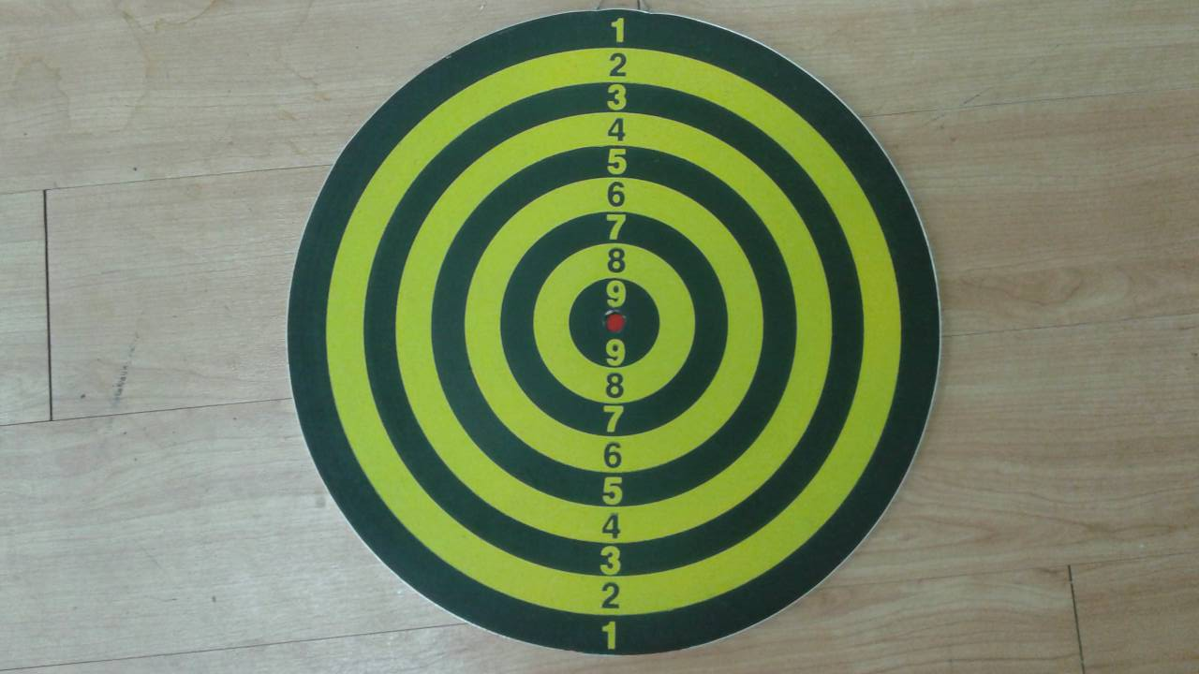

上圖為鏢盤
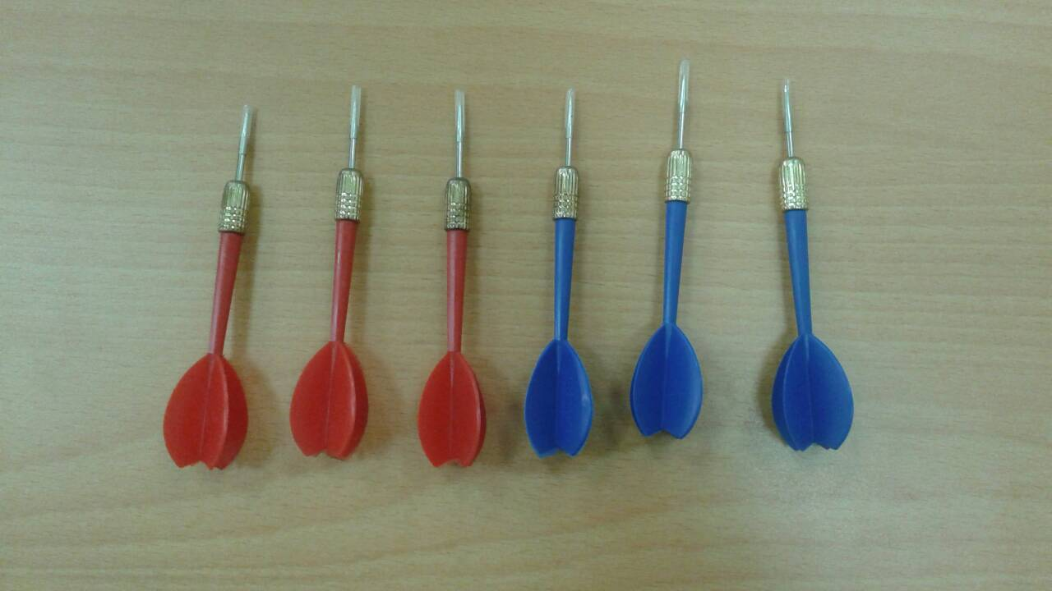

上圖為飛鏢
肆、牧草推推樂
一、比賽地點：臺南市新營田徑場。
二、比賽日期：107年11月11日（星期日）下午14時20分
三、比賽組別：公務機關組、教師組。
四、比賽制度：採計時賽，全隊累計時間最少者為第一名，其餘依此類推。
五、每單位各組限報名一隊，報名隊數未達3隊，不舉行比賽。
六、獎勵：視報名隊數決定：3隊取一名、4隊取二名、5隊取三名、6隊至11隊取四名、12隊以上取六名，並依競賽總則獎勵之。
七、比賽使用器材：牧草6捆(規格以走馬瀨農場現有牧草為準)。
八、比賽距離：10公尺。
九、時來運轉競賽規定如下：
（一）運動員：比賽運動員12人（男、女各6人），註冊14人（男、女各7人）。
（二）比賽方式：
1. 比賽時二人(1女1男)為一組 ，共6組 。
2. 由起點處二人共推一捆牧草，前進至前方10公尺終點處，牧草捆通過終點線後，再請二人推回起點處交棒下一組繼續比賽，以此類推。
3. 勝負判定：採計時決賽方式進行，以花最少時間完成比賽之成績排定先
後之名次。

伍、公教接力賽跑
一、比賽地點：臺南市新營田徑場。
二、比賽日期：107年11月11日（星期日）下午15時
三、比賽組別：公務機關組、教師組。
四、比賽制度：採計時決賽 。
五、每單位各組限報名一隊，報名隊數未達3隊，不舉行比賽。
六、獎勵：視報名隊數決定：3隊取一名、4隊取二名、5隊取三名、6隊至11隊取四名、12隊以上取六名，並依競賽總則獎勵之。
七、比賽使用器材：接力棒（由大會提供）。
八、比賽距離：1200公尺〈每人跑100公尺〉。
九、公教接力賽跑比賽規定如下：
（一）運動員：比賽運動員12人（男、女各6人），註冊14人（男、女各7人）。
（二）比賽方式：
1. 女前男後順序。
2. 前三棒不可搶跑道，第四棒接棒後開始搶跑道。
3. 禁穿釘鞋，違者以棄權論，不准參加比賽。
4. 競賽規則參照中華民國田徑接力規則辦理。
5. 勝負判定：採計時決賽方式進行，以花最少時間完成比賽之成績排定先後之名次。
十、依註冊人數出賽，檢錄後仍不足人數者(12人)以棄權論，不得出賽，不計名次

